AR ŽMOGAUS GYVENIMĄ LEMIA ATSITIKTINUMAI?
- Kartais net vaikiškos išdaigos gali nulemti ne vieno žmogaus likimą.
„Atpirkimas“ („Atonement“)
Rež. Dž. Raitas, 2007.
Nusikelkime į 1935 metus pasekime mažos mergaitės Brionės ir jos šeimos istoriją. Ar po filmo galėsite atsakyti į klausimą: jei būčiau teisėjas, ką nubausčiau?
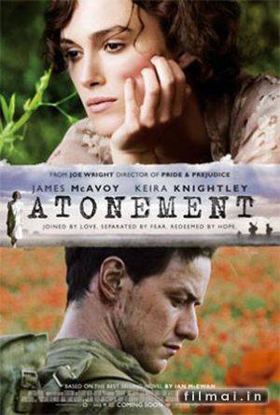
- Ar vaikiškos išdaigos gali turėti įtakos ateičiai?
- Ar vienas neapgalvotas žodis gali keisti daugumos žmonių likimus?
- Kaip Brionę keitė kaltės jausmas?
- Kodėl Brionė ne iškart papasakojo tikrąją savo gyvenimo istoriją?
- Kaip nutildyti sąžinės balsą?
- Ar tik nuo žmogaus priklauso jo likimas?

- Atsitiktinumai keičia žmonių susikurtus stereotipus. Ne visada lengva pasakyti, kas teisinga, kas ne.
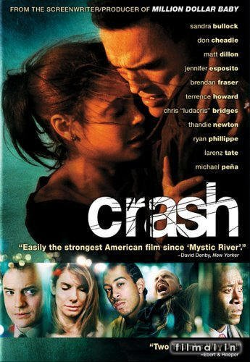
„Babelis“ („Babel“) (2006).
Filmas – koliažas. Tarsi mozaikos stikliukai išsibarsčiusios skirtingų veikėjų istorijos.

TEMĄ PAPILDO:
„Avarija“ („Crash„) Rež. P. Haggis, 2004.
Kokios situacijos įrodo teiginius?

